第十二届“大学化学化工课程报告论坛”
与会代表可选择下列两种方式之一完成会议注册（第一轮注册截止日期为2017年10月31日）：
（1）在计算机上打开网址https://www.wenjuan.in/s/yYRNJbh/，填写相关信息后提交完成注册。

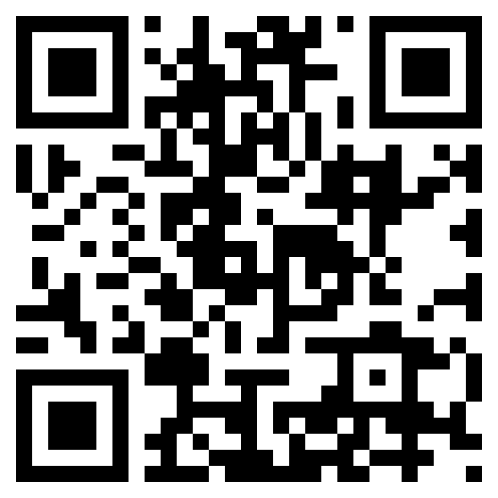
（2）用手机、平板电脑等移动设备扫描下附二维码，填写相关信息后提交完成注册。
扫码添加组委会秘书处官方微信
了解更多会议信息
Zix
扫码进行会议注册

